FICHE de l’élève

Concevoir un logigramme,

Apprendre à programmer avec Scratch

Avec le jeu du poussin

# Préparation du logigramme

En classe, nous avons visionné le déroulement d’un petit jeu tout simple : « le poussin qui saute au dessus des œufs » et nous avons décrit les différentes actions que nous pouvions observer.

Le programme est disponible ici : <https://scratch.mit.edu/projects/889898724>

## Décrire les comportements des objets

Et à l’aide de phrases complètes, décris leurs comportements. Attention, certains objets peuvent avoir deux comportements.

### Le poussin

Le poussin saute quand le joueur appuie sur une touche du clavier.  
Pour sauter, il monte et puis il descend.

### Les œufs (deux comportements)

### Le message « perdu »

## Décrire le comportement de la variable SCORE

## Représente le comportement des objets à l’aide de logigrammes

Voici les symboles à utiliser pour les logigrammes et des exemples de ce qu’ils peuvent représenter dans la vie courante.

|  |  |
| --- | --- |
|  | **Début et fin**  Le début d’un processus est généralement déclenché par un événement :   * Quand j’appuie sur un bouton, … * Quand j’ai mis mon tablier, je commence ma préparation culinaire * Quand je mets le contact de ma voiture… |
|  | **Une action**, un déplacement, un mouvement, un changement d’apparence, effectuer un calcul, accélérer (ma voiture…), mélanger deux ingrédients quand je cuisine un plat… |
| Faux Si … alors Vrai | **Décision** Généralement, il s’agira d’une condition.   * Si le feu est rouge, je m’arrête * Si je n’ai pas de sel, j’ajoute un peu de bouillon * Si j’ai collecté assez de points, je peux passer au niveau de jeu suivant…. |
| 10 x | **Boucle**  Répéter un certain nombre de fois une ou plusieurs actions…. |

Dans le tableau suivant, nous avons préparé deux logigrammes. Dessine et complète les trois autres :

* Le poussin
* Le comportement d’un œuf touché par le poussin
* Le score

|  |  |  |
| --- | --- | --- |
| **Le poussin** | **Le déplacement des œufs**  Au départ du jeu  L’œuf est au bord de la scène, à droite  Répéter jusqu’à la fin du jeu  Se déplacer vers la gauche  Si touche le bord gauche,  Retourner au point de départ  **Vrai**  **Faux**  **Le changement d’apparence des œufs** | **Le message PERDU**  Au départ du jeu  Message PERDU invisible  Si l’œuf est cassé  Message PERDU visible  **Vrai**  **Faux**  Fin du jeu  **Le score** |

On pourrait encore ajouter dans ces logigrammes la gestion de la variable score.

**Attention !** Le but d’un logigramme n’est pas de préfigurer le futur programme mais de décrire un processus ou un ensemble d’actions ( l’algorithme).

# Une image contenant texte, Police, Bleu électrique, logo Description générée automatiquementLa programmation du jeu avec Scratch

Le programme est disponible ici : <https://scratch.mit.edu/projects/889898724>

## Les déplacements des objets (sprites)

Décris ce qu’il se passe quand on clique sur ces blocs :

Ajouter 20 à Y

Ajouter -20 à Y

Ajouter 20 à X

Ajouter -20 à X

## Le saut du poussin

|  |  |
| --- | --- |
| Une image contenant texte, oiseau, capture d’écran, dessin humoristique  Description générée automatiquementBadge 1 avec un remplissage uniLe saut du poussin a été programmé comme ceci : | Une image contenant texte, capture d’écran, Police, Bleu électrique  Description générée automatiquementEst-ce qu’on aurait pu le programmer comme ceci ?  Oui/Non ? Pourquoi ? |

## Se repérer sur la scène de Scratch

Pour se repérer sur la scène de Scratch, on utilise un repère basé sur un axe horizontal X et un axe vertical Y.

Le point central a pour coordonnées :   
x : 0 et Y : 0

Entraîne-toi à lire des coordonnées et à placer des points à l’aide de la grille suivante. Les valeurs sont toutes arrondies à la dizaine.

Complète avec les bonnes coordonnées

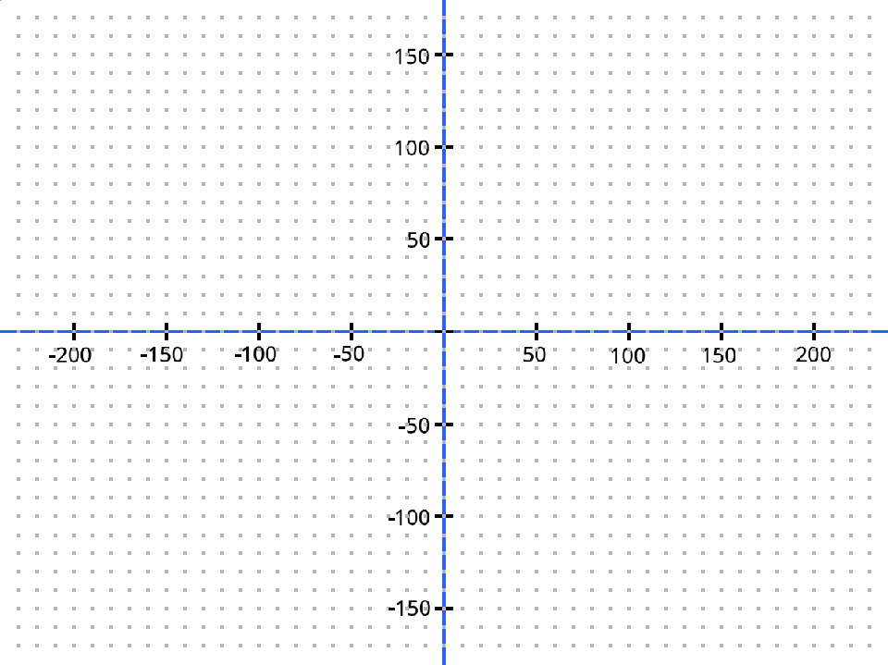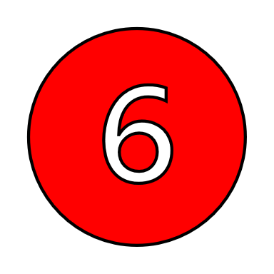

X Y

➊ 100. -150

➋ ……. …….

➌ ……. …….

➍ ……. …….

➎ ……. …….

➏ ……. …….

Place ces points dans le plan

X Y

**a** 0 30

**b** -200 -50

**c** 70 70

**d** 70 -40

**e** 240 -180

**f** -240 -240